HƯỚNG DẪN CÀI ĐẶT SUBLIME TEXT 2

Sublime Text 2 là 1 trong những công cụ soạn thảo code cho Front End và được yêu thích nhất hiện tại, Nó hỗ trợ nhiều ngôn ngữ lập trình và ngôn ngữ đánh dấu, và chức năng của nó có thể được mở rộng bằng cách sử dụng với các plugin

# CASE STUDY 1: DOWNLOAD SUBLIME TEXT 2

1. Gõ vào trình duyệt URL sau : 
2. Chọn download bản cho Windows

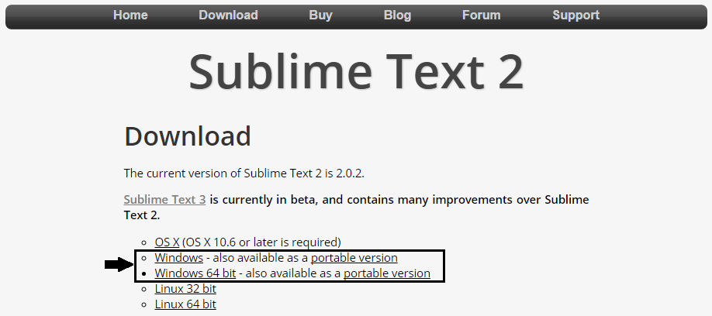

Hình 1

1. Sau đó tiến hành cài đặt và ta nhận được giao diện của chương trình Sublime Text 2 như sau :

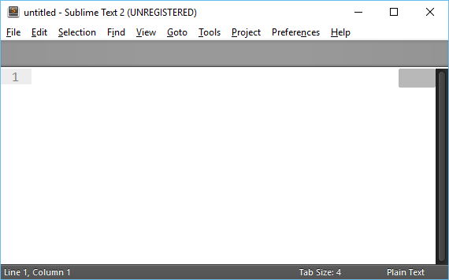

Hình 2

# CASE STUDY 2: CÀI ĐẶT PLUGIN

**BƯỚC 1: PLUGIN PACKAGE CONTROL**

Package Control là một plugin hữu ích của Sublime Text cho phép bạn cài đặt và quản lý các package

1. Gõ vào trình duyệt theo URL sau :

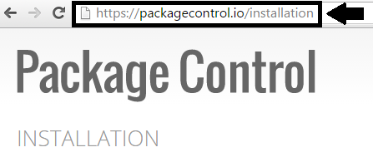

Hình 3

1. Chọn Tab Sublime text 2 (1 ) và copy lại toàn bộ nội dung phía bên dưới ( 2)

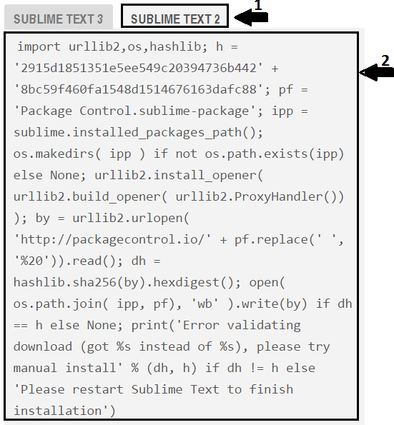

Hình 4

1. Mở chương trình Sublime Text 2 , vào Menu

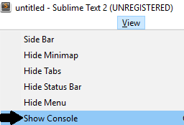

Hình 5

1. Paste nội dung code lúc nãy và nhấn Enter để tiến hành cài đặt Plugin Package Control

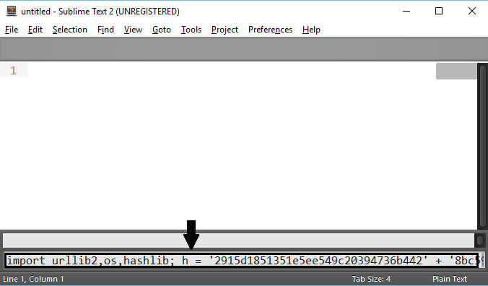

Hình 6

1. Để kiểm tra cài đặt thành công , ta nhấn tổ hợp phím Ctrl+ Shift + P , sẽ hiện ra màn hình như sau :

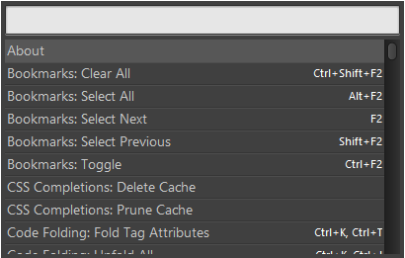

Hình 7

**BƯỚC 2: CÀI ĐẶT CÁC PUGIN KHÁC THÔNG QUA PACKAGE CONTROL**

1. **Cài Plugin Bootstrap 3 Snippets**

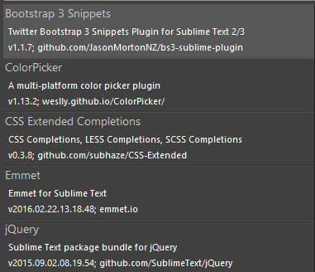

1. Nhấn tổ hợp phím Ctrl + Shift + P , gõ vào bảng từ khóa install , vào chọn Install Package

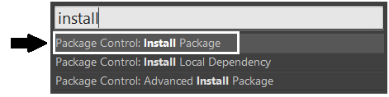

1. Chờ khoảng 3 giây , bảng liệt kê các Plugin xuất hiện và ta gõ vào từ khóa “Bootstrap 3 Snippets”

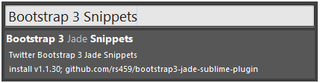

1. Nhấn chọn => nó sẽ tiến hành cài đặt . Theo dõi tiến trình cài đặt dưới thanh status



1. Tắt Sublime Text 2 và mở lại

b. **Cài đặt plugin ColorPicker**

**c. Cài đặt plugin Emmet CSS Snippet**

**d. Cài đặt plugin Emmet**

**e. Cài đặt plugin JQuery**

**BƯỚC 3: XEM CÁC PLUGIN ĐÃ CÀI ĐẶT**

1. Nhấn tổ hợp Phím Ctrl + Shift + P, gõ vào từ khóa list và chọn List Package

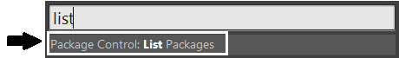

1. Màn hình kế tiếp sẽ hiện ra các Plugin đã cài đặt

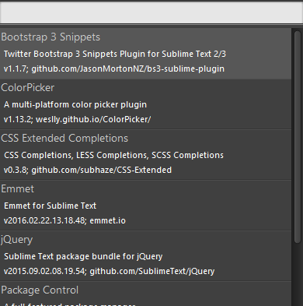

**BƯỚC 4: GỠ BỎ 1 PLUGIN**

1. Nhấn tổ hợp Phím Ctrl + Shift + P, gõ vào từ khóa “remove” và chọn Remove Package

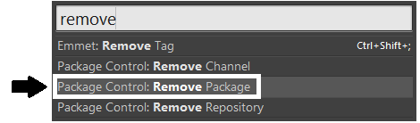

1. Click chọn Plugin cần remove, chương trình sẽ tự động gỡ bỏ plugin đó

